**Приложени 4**

1. Прочитайте текст

Какие элементы есть во всех этих веществах?

1. 2. OCH3 3.

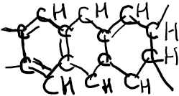

CH2 – COOH O O OH O С6Н5 - С



OCH3 F